***مدرسة الشيخ خميس – رهط***

***ورقة عمل مراجعة مواد في الجغرافيا - للصف السادس***

اسم الطالب :_______________     الصف :___________

**القسم الاول:**

ضع دائرة حول الجواب الصحيح :-

**1) تقع اسرائيل في قارة :**

أ- اوروبا ب- افريقيا ج- اسيا د- امريكا.

**2) تقع رهط في منطقة :**

أ- النقب   ب- افريقيا    ج- اوروبا د- اسيا.

**3) الحد البحري يقع بين :**

أ- دولتين على اليابسة             ب- دولة وبحر

ج- دولة وقارة          د- ألهواء والسماء

**4) سمي البحر الابيض المتوسط بهذا الاسم :**

أ- لانه يقع في وسط العالم ب- لانه يقع في وسط الصحراء

ج- لانه يقع في وسط اسرائيل                د- جميع الاجابات صحيحة

**5) الحد السياسي هو حد:**

أ- يقع بين الارض والسماء           ب- دولتين متجاورتين على اليابسة.

ج- دولة وبحر.                 د- بين اسرائيل وامريكا

**6) اسرائيل هي جزء من:**

أ- تركيا      ب- الشرق الاوسط      ج- امريكا     د- افريقيا.

**7) عدد البحار التي تحد اسرائيل :**

أ- 3 بحار         ب- 5 بحار     ج- 6 بحار        د- الجواب ب و ج صحيح

**8) الأردن تحد اسرائيل من جهة (انظر في الخارطة):**

أ- الشرق         ب- الغرب          ج- جنوب د- جواب أ و ج صحيح

**9) لبنان تحد اسرائيل من جهة (انظر في الخارطة) :**

أ- الغرب               ب- الشمال                   ج- الشرق               د الجنوب

**10) المياه التي لا تتبع لأي دولة هي :**

أ- مياه إقليمية           ب- مياه جرفية        ج- مياه دولية             د- مياه عذبة

**11) عدد القارات في العالم هو :**

أ- 8                  ب- 5                  ج- 7                   د- 10

**12) المياه الاقليمية هي:**

أ- مياه لجميع الدول.             ب- مياه تقع تحت سيطرة دولة معينة .

ج- مياه الامطار.               د- مياه جوفية داخل الارض.

**القسم الثاني:**

**2) اكتب عواصم الدول التالية؟ استعن بمخزن الكلمات:**

1. اسرائيل:__________________ 2.مصر ________________

3. الاردن ______________ 4. سوريا_________________

5. لبنان_________________ 6. تونس ______________

(دمشق, عمان , تونس , القدس, القاهرة, بيروت )

2) اكتب حدود دولة اسرائيل :

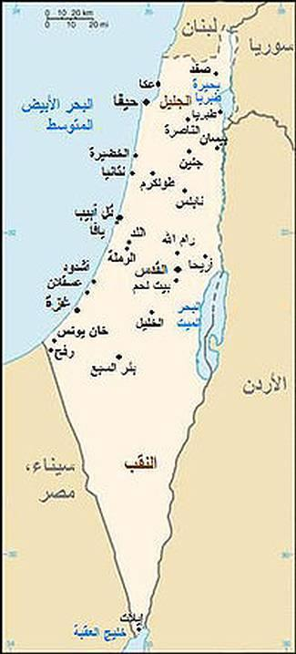

من الشمال: ______________________________

**من الشمال شرق:___________________________**

**من الشرق: _______________________**

**من الغرب:________________________**

**من الجنوب غرب:____________________**

**القسم الثالث**

1. **عرف المصطلحات التالية:**
2. **اسماء القارات:** _______________________________________________________________

_______________________________________________________________

1. **القارة:** _________________________________________________________ _______________________________________________________
2. **الحد السياسي المتفق عليه:**___________________________________________

_______________________________________________________________

1. **مياه اقليمية:** _____________________________________________________

_______________________________________________________________

1. **اسماء البحار التي تقع في اسرائيل: ______________________________________________**

**________________________________________________**

1. **الحد السياسي البحري: _______________________________________________**

**_______________________________________________**

**باحترام**

**الاستاذ فادي ابو الهيجاء**